Муниципальное бюджетное учреждение дополнительного образования города Кызыла «Детская школа искусств имени Нади Рушевой»

Технологическая карта

Тема открытого урока: «Работа над этюдами. Использование ИКТ на уроке фортепиано.»

Преподаватель музыкального отдела по классу фортепиано:
Прокопьева Людмила Ивановна
Высшая квалификационная категория

Учащийся: Хюр-оол Ардан 6 класс

Кызыл-2017

Тема: «Работа над этюдами»
Тип урока: комбинированный
Форма обучения: индивидуальный урок
Продолжительность урока: 60 минут.
Цель урока: Формировать стремление ученика к содержательному исполнению этюдов, осознание характера произведений. Представлять внутренним слухом концертный звуковой идеал, контуры исполнительского замысла.
Задачи урока.
Образовательные: Научить ребенка владеть разными видами фортепианной техники в пределах изучаемых этюдов. Обеспечить условия, показать приемы игры при которых технический аппарат будет способен лучше выполнять необходимую музыкальную задачу. Работать над ускорением темпа в обоих этюдах.
Развивающие: Развивать слуховое внимание, слуховой контроль, обеспечивающий правильность выполнения заданий. Развивать чувство самоконтроля, умение анализировать свои недостатки и желание их преодолеть. Способствовать развитию образного музыкального мышления и творческого потенциала ученика. Развивать художественное воображение, память, внимание, фантазию.
Воспитательные:
Воспитывать любовь и интерес к музыке, эстетический вкус, инициативу, волю, трудолюбие, усидчивость, терпение и настойчивость. Воспитание коммуникативной культуры поведения и общения. Вырабатывать стремление самостоятельно справляться со сложными задачами, расширять кругозор. Воспитывать у ученика культуру исполнения изучаемых произведений.
Методы обучения:
1.Словесный: объяснение, беседа.
2.Наглядный: показ, презентация.
3.Практический: упражнения, практические занятия.
Интеграция с другими предметами: музыкально-теоретические предметы.
Оборудование: фортепиано, стул, нотный материал, ноутбук.
ИКТ: презентация, видеоролики (звучание данных этюдов в исполнении других учащихся), картинки гимнастических упражнений.
Основные понятия и термины урока: игровой аппарат пианиста, этюд, композиторы И. Крамер, Г. Герц, техника «leggiero», экспонирование материала, развитие материала, реприза, переход, форма произведения, стаккато, легато, ритмическая группа, фактура, динамические оттенки, мелкая техника, крупная техника.
Предварительная работа. Разучивание текста на память со всеми авторскими указаниями.
План урока
- Введение. Методическое сообщение преподавателя: «О способностях, необходимых для приобретения техники»
О способностях, необходимых для приобретение техники.
Где скрываются способности к приобретению техники? Ни хорошие руки, ни трудолюбие, ни хороший педагог сами по себе еще не объясняют причины высоких технических достижений. Движущей силой развития техники является сочетание целого ряда способностей.
На первом месте следует назвать художественные потребности пианиста, его музыкальный талант. Стремление к музыкальному совершенству не позволяет мириться с недостатками и рождает повышенную интенсивность в работе. Стремление добиться заставляет размышлять. Размышление рождает изобретательность в преодолении трудностей и своих недостатков. В работе надо постоянно проявлять настойчивость. Не мириться с тем, что не получается, не отсиживаться за инструментом без желания и без мысли, искать способы, облегчающие преодоление тех или иных трудностей, ставить пред собой музыкально-технические задачи, не успокаиваться, пока они не будут разрешены. Стремление к выразительному и совершенному в пианистическом отношении исполнению всегда остается главной пружиной технического продвижения.
Вторым составным элементом в приобретении техники является физиологическое качество рук. По утвердившемуся мнению специалистов для успешного развития техники пианиста необходимо свободное владение октавой. Особенно важно обладать так называемой пальцевой растяжкой. Однако каждый может вспомнить немало примеров обратного: обладатели больших, сильных, эластичных рук порой не владеют настоящей техникой. И в то же время другие, наделенные худшими руками, играют технически совершеннее.
Третьим составным элементом технических способностей следует считать слухо-двигательные психические связи музыканта. Процесс игры на любом инструменте невозможен без предваряющих его мысленных представлений о данном музыкальном тексте. Музыка сначала запечатлевается, «записывается» в слуховой памяти, а затем в нужный момент воспроизводится в реальном звучании путем включения цепи: мозг – игровые движения рук – звучание инструмента. Однако способность мозга через слуховые каналы запечатлевать и хранить в себе готовую для производства музыку неодинакова у людей. У одних мозг точно запечатлевает звук и точно возвращает его пальцам; у них мозговые «кладовые» могут долго хранить музыку в нетронутом виде; у других она подвергается там порче, ее очертания стираются.
Слух, в свою очередь, имеет несколько качественных компонентов. Существуют способности слуха лучше или хуже слышать мелодическую звуковысотность, гармонию, тембр, ритм. Крупные виртуозы обладают слухом, все компоненты которого высоко развиты и находятся в гармоническом единстве. Однако, для самой технике решающее значение имеет способность ясно и раздельно слышать всю ткань, все звуки быстрого музыкального потока. Скорость и точность игры зависят от скоростного «слухосоображения», то есть от способности слуха ориентироваться в быстром темпе. Если музыкант не обладает «скоростным» слухом, его пальцы, как бы много их не тренировали, склонны выходить из повиновения, совершать любые ошибки. Если в какой-то момент происходит «авария», ошибки, пианист обладающий «скоростным» слухом бессознательно находит нужные ноты и начинают играть правильно. При этом играющий не успевает сообразить, сказать себе, подсказать пальцам, какие ноты им надлежит играть. Слух гораздо быстрее сознания, почти мгновенно направляет на путь истинный. Музыкант практически в этот момент играет по слуху. Подобно птицам, находящим путь к местам зимовья, пальцы, подчиняясь слуху, находят дорогу к нужным для правильного звучания музыки струнам или клавишам.
Таким образом, технические способности – это совокупность данных, включающих в себя художественные представления, мышечно-двигательные возможности и предрасположенность психики к развитию слухо-двигательных связей.
2.Организационный момент:
а) Вступительное слово преподавателя. Эмоциональный настрой.
б) Сообщение цели и хода работы на уроке.
3.Основная часть урока.
а) Теоретический материал.
Краткий рассказ ученика об жанре этюда и композиторах И. Крамер и Г. Герц с показом презентации.
1 слайд
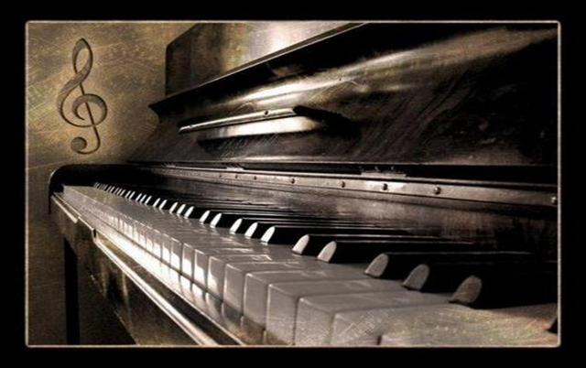
Этюд – это инструментальная пьеса, основанная на использовании какого-либо технического приема игры и предназначенная для развития исполнительской техники. Жанр этюда известен с VIII века.
2 слайд
Виды этюдов:
1.Инструктивный этюд-это пьеса направленная
на освоение какого то определённого исполнительского
приёма.
2.Этюды промежуточной формы- это пьесы инструктивного
содержания в которых присутствует художественный смысл
(фортепианные миниатюры)например: Этюды С. Геллера,
Шитте, Ф. Бургмюллера.
3. Концертные этюды –это виртуозные пьесы , наполненные
высоким художественным содержанием.
Например: этюды Ф. Шопена; Ф. Листа , Рахманинова, Р. Шумана, А.Н. Скрябина, К. Дебюсси, С.С. Прокофьева и др.
3 слайд

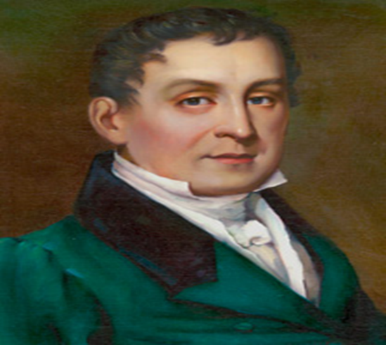
Крамер Иоганн Баптист (24 II 1771, Мангейм - 16 IV 1858, Кенсингтон, близ Лондона) - немецкий пианист, композитор, педагог. Жил в Лондоне. Концертировал во многих странах Европы.
Игра Крамера отличалась совершенным техническим мастерством. Большое значение имела также его педагогическая деятельность. Среди многочисленных сочинений наибольшую ценность представляют педагогические фортепианные пьесы, в т.ч. этюды, которые отличаются не только удачным решением технических проблем, но и музыкальной содержательностью. Их высоко ценил Л. Бетховен. Прочно вошла в педагогический репертуар "Большая практическая фортепьянная школа" Крамера, особенно её последняя, 5-я часть - 84 этюда (ор. 50) и дополнительные 16 этюдов, а также 2-я часть - "Школа беглости" (ор. 100) - 100 ежедневных упражнений.
4 слайд
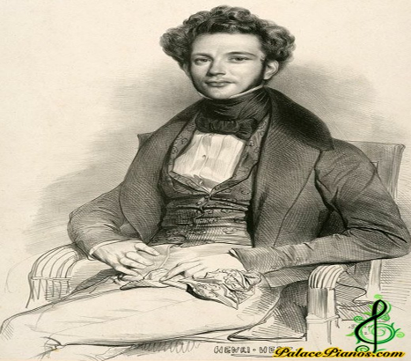
Генрих Герц– французский пианист и композитор австрийского происхождения (1803 - 1888). Основатель одной из лучших французских фортепианных фабрик. В 1842−1874 годах — профессор по классу рояля в Парижской консерватории. Герц много концертировал по Европе – в том числе в США, Мексике, Варшаве, Петербурге и Москве. Фортепианные сочинения Герца пользовались успехом. Написал большое количество инструктивных этюдов. Из школы Герца вышло много выдающихся
пианистов.
5 слайд
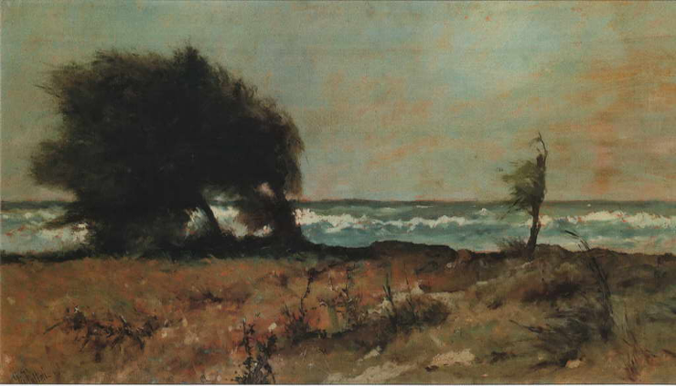
Джованни Фаттори – «Буря»
(иллюстрация к этюду И. Крамера ре -минор)
6 слайд
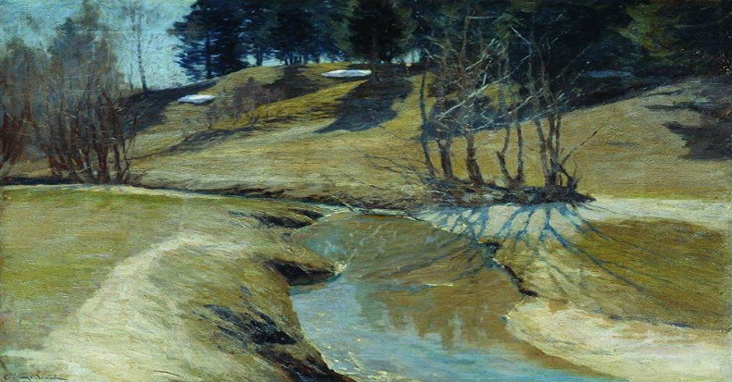
Жуковский «Журчание весеннего ручейка»
(иллюстрация к этюду Г. Герца до - мажор)
б) Практическая часть.
Работа над этюдом И. Крамера d-moll (редакция Г. Фон Бюлова, №18).
- Определение характера произведения (решительный, напористый, стремительный, динамичный, драматичный). Подобрать к этюду образные ассоциации сопоставимые с явлениями окружающего мира. Придумать название этюду.
- Определение формы произведения (простая трехчастная форма с развивающей серединой), а также основной тональности.
- Сделать краткую характеристику фактуры (наслоение двух мелодических линий (двухголосие) – мелодизированная линии баса в левой руке и триольные мелодические фигураций – в правой).
- Определение вида техники в этюде (мелкая техника).
- Проигрывание учеником этюда на память в том характере, который определили в начале урока.
- Работа педагога над первой частью этюда, так как в экспонируемом материале представлен «матричный» фактурный рисунок голосов, который распространяется на все последующие части практически без изменения. Работа над ускорением темпа по фразовым построениям, с последующим их объединением. При этом следить за хорошей артикуляцией мелодических линий, за изолированностью, цепкостью и активностью пальцев. Для звуковой выравненности пассажей использовать ритмические перегруппировки. Поработать над горизонтальными движениями запястья, объединяющими движениями рук в быстром темпе. Отработать технически трудные места с помощью упражнений: скачки в верхнем голосе, переходы между фразами. Следить за мышечной активностью пятого пальца. Провести работу над проведением мелодической линии в левой руке в быстром темпе с точным выполнением штрихов, динамики и фразировки. В быстром темпе мелодическая линия правой руки должна опираться на метроритм мелодической линии левой руки, ее опорные точки.
- Просмотр видеоролика. Звучание этюда И. Крамера d-moll в концертном варианте.
в) Здоровьесберегающая технология. Физкультминутка.
Гимнастические упражнения для снятия напряжения игрового аппарата. Показ картинок
«Штангист» (для выработки правильной посадки). Упражнение выполняется в положении стоя.
Учащийся должен наклониться вперед, свободно опустив руки вниз, представить, что он поднимает штангу плечевым поясом (кисть и предплечье не должны напрягаться).
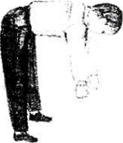Рис.1
Штанга тяжелая, поднять ее надо высоко, поэтому плечи максимально поднимаются вверх (как бы стараясь коснуться ушей).
Рис.2
Но вот вес взят и штангу можно бросить на «помост», который находится в нижней части спины (точка, в которой спина граничит с тазобедренным поясом). Плечи нужно «бросить» вниз, как бы ощутив точку, в которую падает штанга.
Рис.3
«Руки-плети» «Пропеллер», «Баттерфляй» (для формирования навыка весовой игры, перенос веса корпуса через кисть на кончики пальцев). Упражнение «Руки - плети». Выполняется в положении стоя (ноги вместе). Ребенок должен поднять руки вверх, сделав одновременно вдох, и, с выдохом, наклонившись вперед, свободно бросить руки вниз. Руки должны «болтаться», как плети, пока не остановятся.
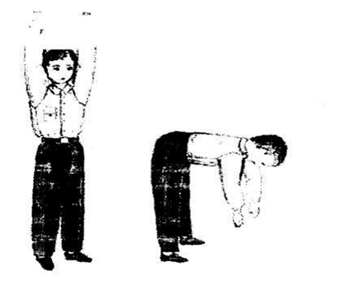Рис.4
Упражнение «Баттерфляй». Выполняется в положении стоя (ноги вместе). Ученик должен нагнуться вперед, руки – повиснуть. А затем необходимо выполнять вращательные движения обеими руками одновременно, подражая пловцу в стиле «баттерфляй».
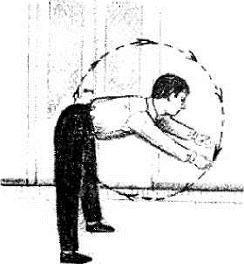Рис.5
Упражнение «Пропеллер». Выполняется в положении стоя; поочередно каждой рукой. Рука – «пропеллер самолета», который необходимо завести. Ребенок должен вращать вытянутой и свободной рукой, делая боковые круговые движения и постепенно увеличивая скорость. Упражнение может сопровождаться подражанием голоса мотору самолета.
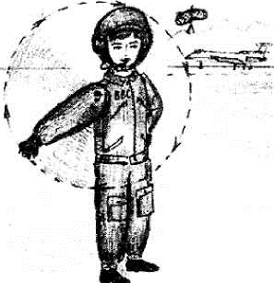Рис.6

Упражнения для кистей рук и пальцев (Й. Гат «Техника фортепианной игры»).
Легко сжать кулак (большой палец вовнутрь, но чтобы остальные пальцы его не сжимали), затем разомкнуть энергично, вытягивая пальцы назад, проделать упражнение сперва 10 раз, а потом постепенно увеличивайте число движений с одинаково сильным сжиманием и вытягиванием.
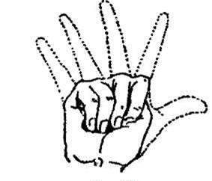Рис.7
Подтягивать 5-й палец как можно ближе к кисти, прикасаясь им к ладони, затем словно гладящим движением провести кончиком его по ладони, до основы пальца. То же проделать по очереди с остальными пальцами.
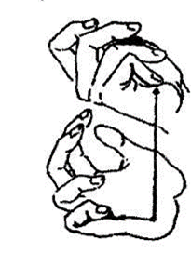Рис.8
Описывать круги каждым пальцем поочередно, по 8-10 раз. Сперва вниз, потом вверх.
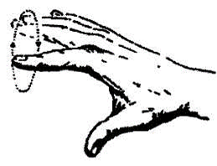Рис.9
Сгибать пальцы по очереди от второго сустава под прямым углом. При достаточной концентрации взимания второй сустав достигнет стальной твердости, а третий, наоборот, расслабится до того, что если ударить его пальцем другой руки, то он вернется опять в исходное положение лишь после некоторого вибрирования.
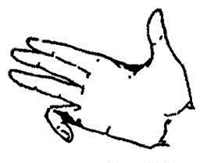Рис.10
г) Работа над этюдом Г. Герца C-dur. Соч.179, №4.
- Определение характера произведения (грациозный, легкий, задорный, светлый, жизнерадостный). Подобрать к этюду образные ассоциации с явлениями окружающего мира. Придумать название этюду.
- Определение формы произведения (простая трехчастная форма), а также основной тональности.
- Сделать краткую характеристику фактуры (гомофонно-гармоническая) – мелодия в сопровождении аккордовых комплексов (бас и гармония).
- Определение вида техники в этюде (мелкая техника, крупная). Мелкая техника представлена разными видами – гаммообразные пассажи, короткие арпеджио, мелодические фигурации. Крупная – аккорды.
- Проигрывание учеником этюда на память в том характере, который был определен в начале урока.
- Работа над ускорением темпа по фразовым построениям, с последующим их объединением.
- Работа над мелкой техникой. Следить за хорошей артикуляцией мелодической линии, за изолированностью, цепкостью и активностью пальцев. Для выработки беглости пальцев ученика играть мелодию приёмом щипкового «стаккато». Этот приём обостряет ощущение кончиков пальцев, приучает слух к отчётливому исполнению каждого звука. Освоить технику ««leggiero»,». Для этого использовать образную подтекстовку - « Кошечка бежит, лапками стучит», что соответствует характеру исполнения «leggiero» - легко, нежно, подвижно. А также сделать упражнение:
1.Быстрое взятие клавиши кончиком пальца (подушечкой).
2.Моментальное освобождение от давления на клавишу.
3.Отскок предыдущего пальца.
4.Быстрая подготовка очередного пальца над следующей клавишей.
То есть, ученик делает одновременно двойное движение: один палец идет вниз на клавишу, а второй палец в это время поднимается вверх, готовясь взять следующую клавишу.
Отработать технически трудные места с помощью упражнений: скачки, переходы между структурными построениями, развороты, передачи мелодической линии из руки в руку. Следить за мышечной активностью четвертого и пятого пальцев. Поработать над горизонтальными движениями запястья, объединяющими движениями рук, выполняющих «роль смычка» в быстром темпе. Для звуковой выравненности пассажей использовать ритмические перегруппировки.
- Работа над крупной техникой.
Бас играть ярким звуком с замахом руки (маркато), а аккорд немного тише, подключая более цепкие пальцы движением в ладонь. Анализируем движение руки при игре «бас-аккорд» - вниз вверх. Прослушивать выдержанные звуки басовой линии с наложением интервалов аккордового комплекса, при этом вслушиваться в наложение голосов. Выделять и слушать мелодию верхних звуков аккордов. Следить за одновременностью звучания всех звуков аккорда. Освобождать руки после взятия аккордов.
- Просмотр видеоролика. Звучание Г. Герца C-dur. Соч.179, №4 в концертном варианте.
3. Подведение итогов, оценка.
Отметить положительные моменты урока. Обратить внимание учащегося на трудные моменты, которые нужно учесть при домашней работе. Оценить урок. Высказать пожелания. Сделать запись в дневнике.
4. Домашнее задание.
Доведение технических приемов, показанных на уроке, до автоматизма. Настроить учащегося на полноценную домашнюю работу.

Список использованной литературы:
1. Артоболевская А.Д. Первая встреча с музыкой. Учебное пособие. Изд.2/ - М.: Советский композитор, 1996, 101с.
2. Барсукова С.А. Азбука игры на фортепиано. Учебно-методическое
Пособие /С.А.Барсукова. – Ростов н/Д.: Феникс, 2004, 128с.
3. Гофман И. Фортепианная игра. Ответы на вопросы о фортепианной игре. – М.,1961, 44с.
4. Гат Й. Техника фортепианной игры. – Будапешт, 1967, 244с.
5. Либерман Е. Работа над фортепианной техникой. – М.: Классика-XXI, 2003, 148с.
6. Москаленко Л.А. Методика организации пианистического аппарата в первые два года обучения. – Новосибирск, 2001, 44с.
7. Нейгауз Г. Об искусстве фортепианной игры: записки педагога. Изд.4/ – М.: Музыка, 1982, 300с.
8. Тимакин Е.М. Воспитание пианиста / Е.М.Тимакин. - М.: Советский композитор, 1989, 143с.
9. Шмидт-Шкловская А.А. О воспитании пианистических навыков /А.А.Шмидт-Шкловская. – Л.: Музыка, 1985, 69с.
10. Штепанова-Курцова И. Фортепианная техника. Методика и практика / Ред. Н.К. Васильев. – К.: Музична Украина, 1982, 159 с.

